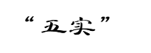

沈家门第四小学“结构化课程”教学设计
单元 | “结构与功能”跨学科概念 |  | 课型 | 实验课
课题 | 认识自行车系统 |  | 课时 | 1
学习目标及重难点 | 1.科学观念：理解自行车由驱动系统、制动系统、转向系统、支撑系统四大系统组成，各系统通过协同工作实现骑行功能，系统中任一结构缺失或损坏，整体功能将受影响。  2.科学思维：通过观察、分类和对比，分析自行车各系统的结构及其功能。  3.探究实验：通过拆解自行车模型，识别自行车的结构和功能。  4.态度责任：在小组合作中体验团队协作的重要性，主动参与实验设计与问题讨论。养成整体查看事物的眼光。
教学准备 | 自行车模型
预学任务
学习环节 | 学习流程 |  |  | 讲学预案
引学 | 一、情景导入（3分钟）  1.同学们，这是什么？（板书：自行车）自行车大家都很熟悉，它是一种我们常见的交通工具。  2.你们都会骑自行车吗？会骑的同学请举手。  师：我看到大部分同学都掌握了这项技能。  - 大家对自行车都很熟悉，那你知道它有什么功能吗？  - 小结：原来自行车具有运输货物、代步的功能。
自学  +  讲学 | 二、认识自行车结构（20分钟）  - 自行车是怎样实现这些功能的？  师：你刚刚描述了自行车上许多的结构，这些结构作用后，发挥了它的功能。  - 你能说一说这辆自行车上有哪些结构？  - 老师今天来带了一辆自行车模型，以小组为单位进行观察，观察自行车有哪些结构？这些结构对应的功能是什么？（6分钟）  自行车的结构与功能  小组边观察边完成这张记录表，完成后，以小学生讲学的方式进行汇报练习。  - 以小先生讲学的方式介绍自行车结构与功能。  - 归纳自行车的结构和功能。  自行车上有链条、曲柄、脚踏、车轮、刹车等结构，具有驱动、制动、转向、支撑的功能。  - 小结：自行车是一个整体系统，系统中有不同的结构，各结构组成了自行车这个整体系统，不同的结构对应着不同的功能，各结构决定了它的功能。  - 根据情景描述各结构及其功能。  情景一：你在路上骑着车，突然间一只狗跑到了你的前面，你会操作自行车的什么结构，让自行车具有什么功能？  情境二：这只狗被你吓到了，追着来咬你，你又会操作自行车的哪些结构，让自行车具有什么功能？  情景三：你骑的太累了，前面有个超市，你想去买瓶水，这时会操作自行车的什么结构，让自行车具有什么功能？  - 看来你们掌握了自行车各结构的使用方法，灵活应用了自行车的功能，通过这三个情景，你在骑自行车时有什么感受吗？谁能用结构与功能进行描述？（板书：结构决定功能，结构组成系统）  三、模拟自行车结构缺失实验（15分钟）  1.买完水，你又骑上自行车，布不知道怎么回事自行车无法前进了。自行车出现了故障。你觉得哪个结构出现了故障？你的理由是什么？  2.学生预测自行车故障的原因。  故障1：链条掉了。  故障2：前车轮卡死。  故障3：后车辆卡死。  故障4：齿轮不能转动。  故障5：刹车抱死。  故障6：链条卡死。  - 讨论验证猜想的方法。（3分钟）  故障1：链条掉了。（取下链条）  故障2：前车轮卡死。（用绳子绑住前轮）  故障3：后车辆卡死。（用绳子绑住后轮）  故障4：齿轮不能转动。（用绳子绑住脚踏）  故障5：刹车抱死。（用手捏住刹车与论坛接触的地方）  故障6：链条卡死。（用手捏住链条）  - 分小组进行验证。  - 小组汇报交流。  - 通过实验，你又有什么发现？你能说一说结构与功能间的关系吗？  7.得出结论：自行车一个结构缺失会导致对应功能无法运作，最终影响自行车整个系统。  8.在生活中你的自行车还会出现什么故障？是因为自行车的什么结构导致什么功能缺实了？你是如何解决的？  生：车胎破了。无法骑行。更换车胎或补车胎。  生：自行车螺丝松了。车把晃动。拧紧螺丝。  - 自行车的发展史。  师：人类因为想更省力快速出行，发明了自行车，但不同时期的自行车结构功能是不一样的。我们通过视频来看一看吧。令你印象最深刻的自行车是哪个？它具有哪些结构与功能？  10.今天同学们实验的自行车是比较传统的，自行车还在不断演变，根据我们想要的功能，不断改变它的结构，创造出新的自行车。你还想要自行车具有什么功能？结构发生什么变化呢？小组讨论2分钟。  生：增加大小不同的齿轮结构，实现变速功能。  生：增加导航结构，实现导航的功能。  11.小节：人类在发明自行车时就经历了同学们刚刚的过程，人们先想象自行车有什么功能？再思考创造出相应的结构，最终让自行车实现这一功能。 |  |  | 生1：请同学们坐端正，听我们小组进行汇报。通过观察自行车，我们发现自行车的 结构，具有 功能；  生2：自行车的 结构，具有 功能；  生3：自行车的 结构，具有 功能；  生4：自行车的 结构，具有 功能；我们发现自行车 。我们小组汇报完毕，其他小组对我们的汇报有什么建议或补充吗？
  结构 | 功能 | 我的发现
  链条、曲柄、脚踏、车轮 | 驱动 | 自行车是一个整体系统，系统中有不同的结构，不同的结构对应着不同的功能。
  刹车 | 制动 | 自行车是一个整体系统，系统中有不同的结构，不同的结构对应着不同的功能。
  车把 | 转向 | 自行车是一个整体系统，系统中有不同的结构，不同的结构对应着不同的功能。
  车座、脚撑、后座 | 支撑 | 自行车是一个整体系统，系统中有不同的结构，不同的结构对应着不同的功能。
  灯 | 照明 | 自行车是一个整体系统，系统中有不同的结构，不同的结构对应着不同的功能。
延学 | - 拓展  1.自行车是一个整体系统，你还知道哪些事物也是一个整体系统？你的理由是什么？
评学
板书设计 |  | 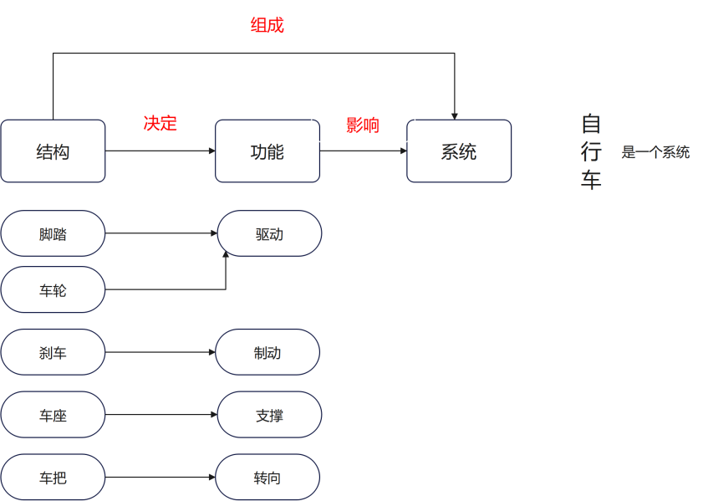
问题结构 |  | 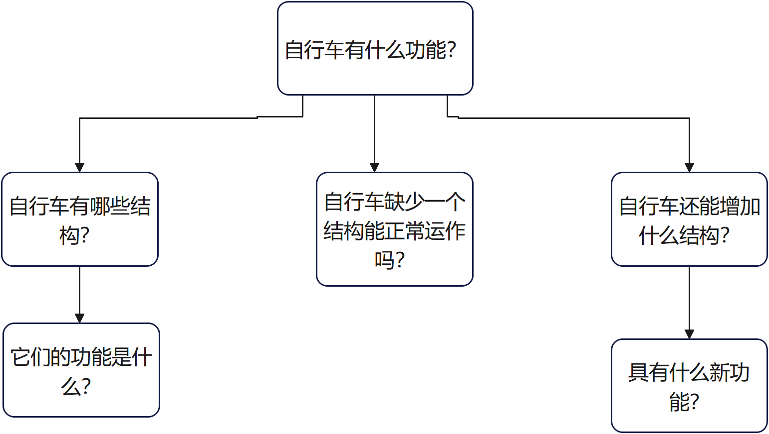
课后反思
备课时间： 上课时间：

自行车的结构与功能实验记录单
结构 | 功能 | 我的发现
以下面的例句进行小先生汇报
生1：请同学们坐端正，听我们小组进行汇报。
通过观察自行车，我们发现自行车的 结构，具有 功能；
生2：自行车的 结构，具有 功能；
生3：自行车的 结构，具有 功能；
生4：自行车的 结构，具有 功能；我们的发现是 。
我们小组汇报完毕，其他小组对我们的汇报有什么建议或补充吗？

